MCPB脉冲喷吹控制仪

使 用 说 明 书
概 述
脉冲喷吹控制仪是布袋除尘器设备上的清灰控制仪器，结合压缩空气源和脉冲电磁阀，实现工业生产过程自动循环清灰，保持布袋对空气的阻力在设定范围内，以提高除尘器的吸尘效率及处理能力。
脉冲喷吹控制仪可以循序开关多个脉冲电磁阀，通过其输出的脉冲电量控制脉冲电磁阀的通断时间，进而控制压缩空气循序为每个过滤袋定时定量清灰。
术语说明：脉冲宽度--脉冲喷吹控制仪输出一个电量脉冲信号的时间；
脉冲间隔--脉冲喷吹控制仪输出两个电量脉冲信号的间隔时间；
喷吹周期--脉冲喷吹控制仪完成一次循环的时间。
喷吹周期间隔--前一喷吹周期结束到下一喷吹周期开始的时间。
MCPB脉冲喷吹控制仪特点：

- 插深80mm（上一代140mm），节省空间；
- 脉冲间隔和脉冲宽度设定范围大，可以满足所有用户需求；
- 增加了喷吹周期间隔选项，通常为缺省设置 “0”；
- 增加了手动复吹模式功能，可以通过按键单独控制某一路脉冲电磁阀，进行
点动复吹或连续复吹。

技术指标
◆ 供电电源：220VAC±10% 50Hz ◆ 喷吹周期间隔：（0～9999）×10秒
◆ 输出电压：DC24V或AC220V ◆ 驱动功率：25W
◆ 脉冲间隔：1～9999秒 ◆ 外形尺寸：160（宽）80（高）80（深）
◆ 脉冲宽度：0.01～99.99秒 ◆ 安装方式：面板卡入式安装，无需支架
◆重 量：0.545kg ◆ 开孔尺寸：152±₀^{0.7}×76±₀^{0.7}

接线方式
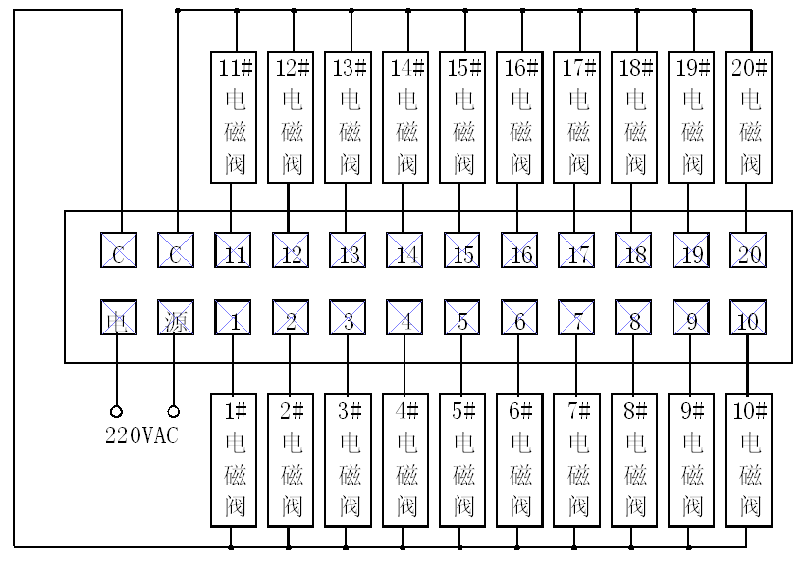
10路、20路脉冲喷吹控制仪接线端子与脉冲电磁阀连接示意图如下：
电源端子--连接220VAC,C--连接脉冲电磁阀公共端，1～20--依次按顺序连接脉冲电磁阀
参数调整
1、长按设置/返回 键显示S1（脉冲宽度），再按设置/返回 键显示值为脉冲宽度 （0.01～99.99秒），通过按增 键和减 键，调整到需要的脉冲宽度；
2、再按设置/返回 键显示S2（脉冲间隔），再按设置/返回 键显示值为脉冲间隔（1～9999秒），可通过按增 键和减 键，调整至需要的脉冲间隔;

3、再按设置/返回 键显示S3(脉冲路数），再按设置/返回 键显示值为脉冲路数
（1～20路），通过按增 键和减 键，调整至需要的脉冲路数；

4、再按设置/返回 键显示S4(喷吹周期间隔），再按设置/返回 键显示值为喷吹周期间隔（0～9999）×10秒，可通过按增 键和减 键，调整至需要的喷吹周期时间。如果不需要脉冲周期间隔，该参数设置为0；

- 再按设置/返回 键，显示S5（手动复吹模式），再按设置/返回 键显示值为0或1，可通过按增 键和减 键选择0或1，该参数默认设置为0--点动复吹模式。设置为1，为自定义复吹模式。

6、再按设置/返回 键，设置结束。脉冲喷吹控制仪进入自检状态，显示循环一圈后，按照设置的参数进入工作状态。

如何使用手动复吹模式：
在脉冲喷吹控制仪正常工作状态时，按下手动/移位 键即进入手动复吹模式。此时可以按增 键和减 键选择脉冲电磁阀，然后再按复吹 键，即开始手动复吹工作。
当S5设置为0时，每按下复吹 键一次，选定的脉冲电磁阀会喷吹一次，吹灰时长
为S1设置的脉冲宽度；当S5设置为1时，按下复吹 键，选定的脉冲电磁阀会持续吹灰直到松开复吹 键，此时复吹 键做为选定的脉冲电磁阀的控制开关，可以复吹任意时长和任意次数。

选 型
MCPB脉冲喷吹控制仪选型表
MCPB 盘装脉冲喷吹控制仪
CODE 最大输出路数
10 10路 20 20路
CODE 控制输出
A 220VAC D 24VDC

MCPB 20 D

说明：选型结果：MCPB-20D
MCPB脉冲喷吹控制仪，最多可控制20路24VDC脉冲电磁阀

维护与保养
- 脉冲喷吹控制仪使用后，应每天巡检运行情况，发现故障及时处理；
- 脉冲吹控制仪接上电源，数码管不亮，应检查接线端子上的电源线是否松动，开 关是否接通,I为接通位置；
- 脉冲喷吹控制仪显示正常，某一脉冲阀常开，检查对应电子开关是否损坏；
- 脉冲喷吹控制仪显示正常，两电磁脉冲阀同时工作，检查控制仪有无碰撞现象或连电；
- 脉冲喷吹控制仪显示正常，电磁阀不工作，检查输出线端子的公共端是否接触可靠；
- 脉冲喷吹仪数码管闪烁，检查电源是否正常。


烟台奥脉络控制工程有限公司
地 址：山东省烟台市福山区鸿福街61号
电 话：0535-6988179,0535-6988166 6988167
传 真：0535-6988171
网 址：www.allmy.com.cn

